第一学期预备年级数学期末考试卷

（满分100分 考试时间：70分钟）
一 | 二 |  | 三 |  | 四 | 五[来源:Zxxk.Com] | 总分

- 填空（每小题2 分，满分40分）
1、最小的自然数是 。
2、将60分解素因数是60= 。
3、化成小数是 。
4、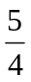化成百分数是 。
5、0.6的倒数为 。
6、求比值 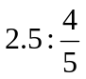= 。
7、化简比 220cm：1.1m= 。
8、化简比 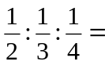 。
9、已知a:b=2:3, b:c=4:5, 则a:b:c= 。
10、已知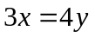，则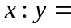 。
11、某商品以七五折出售就是指现价是原价的 %
12、若10元钱可以买12个苹果，晓红买了27个这样的苹果，她共花了 元钱。
13、某班今天又38人到校，另有一人请病假和一人请事假未到校，则该班今天的出勤率是 。[来源:学科网ZXXK]
14、一件皮衣的成本价是1200元，若商家以30%的盈利率卖给顾客，则售价是 元。[来源:学科网ZXXK]
15、从一副54张的扑克牌中抽出一张K的可能性大小是 。
16、一个圆的半径是6厘米, 则它的周长是 厘米。
17、一个圆的直径是10厘米，则它的面积是 平方厘米。
18、一钟面上的分针长9厘米，则分针在20分钟内其针尖化过的弧线长为 厘米。
19、有甲、乙两个圆，如果甲圆的直径是乙圆直径的2倍，则甲圆与乙圆的面积之比为 。
20、如图，有一块边长为3米的正方形草地，，在点B处用一根木桩 A D
牵住了一头小羊。已知牵羊的绳子长2米，那么草地上不会被羊
羊
吃掉草的部分是 平方米。( 取3.14)
B C
二、单项选择题（每小题2分，满分10分）
21、在正整数中，4是（ ）
A、最小的素数 B、最小的合数 C、最小的奇数 D、最小的偶数
22、下列哪个数不能和2，3，4组成比例（）
A、1 B、1．5 C、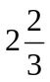 D、6
23、小李的打字速度从每分钟40个字提高到每分钟60个字，则小李的打字速度提高了百分之几？列式正确的是（ ）
A、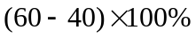 B、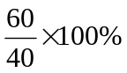
C、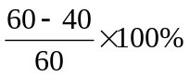 D、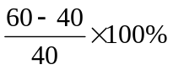
24、在一个长为8厘米，宽为4厘米的长方形中剪一个最大的半圆面，则这个半圆面的面积为（ ）
A、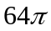平方厘米 B、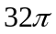平方厘米 C、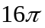平方厘米 D、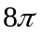平方厘米
25、科学家 用分数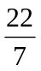和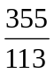代替的近似值，且这两个数分别称为 和 。（ ）
A、刘徽 密率 约率 B、祖冲之 密率 约率
C、祖冲之 约率 密率 D、鲁道夫 约率 密率

三、数轴标点（满分5分）
26、下图是一张不完整的数轴，请将它补画完整，并在数轴上标出下列各数所代表的点，并将对应字母标在数轴上方的相应位置。
点A：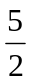 点B：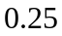 点C：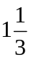 点D：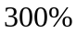

2 4

四、简答题（每小题5分，满分25分）
27、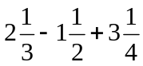 28、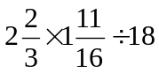

29、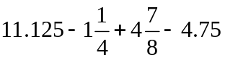 30、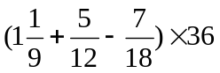

[来源:学+科+网Z+X+X+K]

31、解方程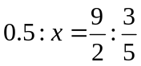

五、解答题（6分+8分+6分，满分20分）
31、小李将2000元存入银行，月利率为0.1%，两年后到期时需支付20%的利息税。求到期后小李共可拿到税后本息和多少元？

32、某制衣厂05年12月份生产的所有成衣的统计结果如右图所示，其中大衣占全部成衣的35%
- 内衣和毛衣各占全部成衣的百分之几？
大衣
35%
内衣
毛
衣
（２分＋２分＝４分）

- 若内衣生产了５００件，那么全部成衣共有几件？
其中毛衣生产了几件？（２分＋２分＝４分）

３３、如图，有一个钟摆，摆球可以看作一个直径为１０厘米
的圆形，摆线长２０厘米，摆角为９０度。
求：摆球左右摆动时扫过的面积Ｓ_{阴}


www.3abeike.com （按住Ctrl键点击该链接即可）

